
BỘ GIÁO DỤC VÀ ĐÀO TẠO
TRƯỜNG ĐẠI HỌC CÔNG NGHỆ TP. HỒ CHÍ MINH

ĐỒ ÁN CHUYÊN NGÀNH

XÂY DỰNG HỆ THỐNG HỖ TRỢ HỌC TẬP

Ngành: CÔNG NGHỆ THÔNG TIN
Chuyên ngành: TRÍ TUỆ NHÂN TẠO

Giảng viên hướng dẫn : Võ Đình Bảy Sinh viên thực hiện : Lê Duy Khoa MSSV: 2180603834 Lớp: 21DTHA4

TP. Hồ Chí Minh, <2024>

ĐẠI HỌC TP.HỒ CHÍ MINH

TRƯỜNG ĐẠI HỌC CÔNG NGHỆ TP. HỒ CHÍ MINH

ĐỒ ÁN CHUYÊN NGÀNH

XÂY DỰNG HỆ THỐNG HỖ TRỢ HỌC TẬP

TP.HCM, tháng 12 năm 2024

LỜI CẢM ƠN

Trước hết, em xin gửi lời cảm ơn chân thành đến Ban Giám hiệu trường Đại học công nghệ TP.HCM và Khoa CNTT đã tạo điều kiện thuận lợi để em có thể thực hiện đồ án này.
Em xin bày tỏ lòng biết ơn sâu sắc đến Thầy Võ Đình Bảy, người hướng dẫn chính của em, vì đã dành thời gian, công sức và tâm huyết để hướng dẫn, giúp đỡ và cung cấp những ý kiến quý báu trong suốt quá trình thực hiện đồ án. Những gợi ý và sự hướng dẫn tận tình của Thầy đã giúp em hoàn thành tốt nhiệm vụ nghiên cứu của mình.
Em cũng xin cảm ơn các Thầy trong Khoa CNTT đã truyền đạt kiến thức và hỗ trợ em trong suốt quá trình học tập tại trường.
Xin gửi lời cảm ơn đến các anh chị và các bạn cùng lớp đã luôn động viên, chia sẻ và giúp đỡ em trong suốt thời gian nghiên cứu và thực hiện đồ án này.
Cuối cùng, em xin chân thành cảm ơn gia đình và người thân đã luôn là nguồn động viên tinh thần to lớn, giúp em vượt qua mọi khó khăn và hoàn thành đồ án này.
Xin trân trọng cảm ơn!

TP.HCM, tháng 12 năm 2024 Sinh viên thực hiện

Mục Lục

CHƯƠNG 1: TỔNG QUAN VỀ ĐỀ TÀI 5
1.1. Lý do chọn đề tài 5
1.2. Mục tiêu và phương án giải quyết 5
1.2.1. Mục tiêu 5
1.2.2. Phương án giải quyết 5
1.3. Kết luận 6
CHƯƠNG 2: GIỚI THIỆU 6
2.1 Tổng quan 6
2.2 Mục tiêu đề tài 7
2.3 Phạm vi đề tài 7
CHƯƠNG 3 : CƠ SỞ LÝ THUYẾT 8
3.1. Cloud Computing với AWS 8
3.2. RDS 8
3.3. S3 Storage 10
3.4. Restful API 11
3.5. Thymeleaf 12
CHƯƠNG 4: PHÂN TÍCH VÀ THIẾT KẾ 13
4.1 Phân tích yêu cầu bằng UML 13
4.1.1 Usecase tổng quát 13
4.1.2 Danh sách tác nhân và mô tả 13
4.1.3 Tình huống hoạt động 15
4.2 Class diagram 36
4.3 Mô hình cơ sở dữ liệu (ERD) 37
4.4 Deployment diagram 38
CHƯƠNG 5: HIỆN THỰC 38
5.1 Cấu hình phần cứng, phần mềm 38
5.2 Giao diện của hệ thống 41
5.3 Kế hoạch và hiện thực kiểm thử hệ thống 45
Kế hoạch kiểm thử 45
CHƯƠNG 6: KẾT LUẬN 48
6.1 Kết quả đạt được 48
6.2 Hạn chế của đồ án 48
6.3 Hướng phát triển 48
TÀI LIỆU THAM KHẢO 49

CHƯƠNG 1: TỔNG QUAN VỀ ĐỀ TÀI

1.1. Lý do chọn đề tài
Việc quản lý đăng ký học phần trong các trường đại học là một trong những hoạt động quan trọng, ảnh hưởng trực tiếp đến tiến trình học tập và kết quả tốt nghiệp của sinh viên. Trong thực tế, các phương thức đăng ký học phần truyền thống, thường được thực hiện bằng giấy hoặc qua các hệ thống không chuyên biệt, tồn tại nhiều hạn chế như:
- Quá tải trong giai đoạn cao điểm: Số lượng sinh viên lớn đăng ký đồng loạt dẫn đến tình trạng nghẽn hệ thống, gây mất thời gian và sự bất tiện.
- Thiếu tính minh bạch và công bằng: Một số sinh viên không thể đăng ký học phần mong muốn do sự chậm trễ hoặc lỗi hệ thống, làm mất cơ hội học tập công bằng giữa các sinh viên.
- Tính thủ công trong quản lý: Việc kiểm tra điều kiện tiên quyết, theo dõi trạng thái học phần, và xử lý thay đổi yêu cầu đăng ký thường xuyên khiến cán bộ quản lý tốn nhiều thời gian, dễ xảy ra sai sót.
- Xu hướng chuyển đổi số trong giáo dục: Trong thời đại cách mạng công nghiệp 4.0, các trường đại học đang hướng tới số hóa toàn diện, trong đó việc triển khai hệ thống hỗ trợ đăng ký học phần trực tuyến là một phần quan trọng.
Chính vì vậy, việc xây dựng một hệ thống hỗ trợ đăng ký học phần không chỉ giải quyết những bất cập hiện tại mà còn mở ra cơ hội cải thiện hiệu quả quản lý và nâng cao trải nghiệm học tập của sinh viên.

1.2. Mục tiêu và phương án giải quyết

1.2.1. Mục tiêu
Mục tiêu chính của đề tài là xây dựng một hệ thống hỗ trợ sinh viên đăng ký học phần trực tuyến, đáp ứng các yêu cầu sau:
- Tự động hóa quy trình đăng ký: Giúp sinh viên dễ dàng tìm kiếm và đăng ký các học phần phù hợp với kế hoạch học tập.
- Đảm bảo tính chính xác và minh bạch: Tự động kiểm tra điều kiện tiên quyết, trạng thái học phần, và cung cấp thông tin chi tiết về thời khóa biểu.
- Hỗ trợ cán bộ quản lý: Tích hợp các công cụ theo dõi và báo cáo, giảm bớt khối lượng công việc thủ công.
- Thân thiện và dễ sử dụng: Tạo ra giao diện đơn giản, trực quan, tương thích trên nhiều thiết bị và nền tảng.
- Bảo mật và ổn định: Đảm bảo an toàn cho thông tin cá nhân của sinh viên và dữ liệu học phần, đồng thời duy trì hiệu suất ổn định trong các giai đoạn cao điểm.

1.2.2. Phương án giải quyết
Để đạt được các mục tiêu trên, đề tài sẽ được triển khai theo các bước cụ thể sau:
- Phân tích yêu cầu hệ thống:
  - Khảo sát nhu cầu và khó khăn từ sinh viên, giảng viên, và bộ phận quản lý học vụ.
  - Xác định các chức năng chính: đăng nhập, đăng ký học phần, hủy học phần, kiểm tra điều kiện tiên quyết, xem thời khóa biểu, và theo dõi trạng thái đăng ký.
- Thiết kế hệ thống:
  - Cơ sở dữ liệu:
    - Thiết kế cơ sở dữ liệu quản lý thông tin sinh viên, học phần, điều kiện tiên quyết, trạng thái học phần, và lịch sử đăng ký.
    - Đảm bảo dữ liệu được tổ chức chặt chẽ, dễ dàng mở rộng và tối ưu hóa truy vấn.
  - Giao diện người dùng:
    - Xây dựng giao diện trực quan, hỗ trợ trên cả máy tính và thiết bị di động.
    - Tích hợp các tính năng như tìm kiếm học phần theo từ khóa, lọc theo thời gian, trạng thái chỗ trống, và các điều kiện tiên quyết.
- Phát triển hệ thống:
  - Sử dụng các công nghệ như MySQL, HTML, CSS, JavaScript,.. để xây dựng hệ thống.
  - Triển khai các thuật toán kiểm tra chỗ trống và điều kiện tiên quyết của học phần một cách tự động.
  - Tích hợp tính năng thông báo trạng thái đăng ký qua email hoặc hệ thống thông báo nội bộ.
- Kiểm thử và triển khai:
  - Tiến hành kiểm thử toàn diện, bao gồm kiểm thử chức năng, hiệu suất, bảo mật, và khả năng tương thích trên các thiết bị khác nhau.
  - Thu thập phản hồi từ người dùng trong quá trình thử nghiệm và điều chỉnh hệ thống phù hợp.
- Hỗ trợ và bảo trì:
  - Cung cấp tài liệu hướng dẫn chi tiết cho sinh viên và cán bộ quản lý.
  - Thường xuyên cập nhật hệ thống để đáp ứng các thay đổi trong quy định và nhu cầu học tập.

1.3. Kết luận
Việc triển khai hệ thống hỗ trợ sinh viên đăng ký học phần không chỉ nâng cao hiệu quả quản lý mà còn tạo điều kiện học tập thuận lợi cho sinh viên. Đây là một bước đi cần thiết trong quá trình số hóa giáo dục, đồng thời góp phần thúc đẩy sự phát triển bền vững của các trường đại học trong kỷ nguyên công nghệ.

CHƯƠNG 2: GIỚI THIỆU

Tổng quan
Trong thời đại công nghiệp 4.0, công nghệ thông tin phát triển như hiện nay, việc truy cập các trang web, cũng như sử dụng các chương trình để mua bán, học tập, giải trí… là nhu cầu thiết yếu của mỗi người.
Chương trình hỗ trợ sinh viên học tập tại trường Đại học Công nghệ Thành phốHCM ra đời nhằm đáp ứng nhu cầu học tập của sinh viên trong việc xem điểm, xem học phần, tiến độ học tập,… Bên cạnh đó, còn có các chức năng Quản lý sinh viên, Quản lý khoa,… giúp ích cho sinh viên và người quản lý dễ dàng sử dụng và kiểm soát.

Mục tiêu đề tài
- Em xây dựng chương trình hỗ trợ sinh viên học tập với những mục tiêu như sau:
- Việc xem lịch học theo tuần, xem được các kết quả học tập, xem tiến độ học tập, xem học phần khung, thậm chí là xem thông tin của chính sinh viên đó để tự chỉnh sửa một vài thông tin (nếu có thể) là một phần không thể thiếu của sinh viên thông qua mã sinh viên đó khi người dùng đăng nhập vào, sinh viên cũng có thể đổi mật khẩu sau khi đăng nhập. Hỗ trợ sinh viên sử dụng đăng ký học phần thông qua chọn các đợt đăng ký như là học kỳ và có thể xem lại các học phần đã đăng ký, hỗ trợ chức năng in lịch học, kết quả học tập.
- Đối với người quản lý, chương trình này giúp cho việc quản lý thông tin sinh viên của từng khoa, quản lý lớp học chung của sinh viên (để tổ chức SHCN), học phần, các lớp học phần, kết quả học tập, học kì, môn học, chuyên ngành của sinh viên một cách dễ dàng, bên cạnh đó quản lý được thông tin giảng viên, kết quả học tập của sinh viên, chương trình khung theo học kỳ, ngoài ra chương trình hỗ trợ chức năng import file excel từ giao diện xuống database, xuất file excel từ bảng.
- Giao diện chương trình thân thiện, thao tác đơn giản, bảo mật cao, thời gian phản hồi nhanh, có sức chứa dữ liệu tốt, môi trường làm việc trên PC hoặc Laptop đều được.

Phạm vi đề tài
Em thực hiện tra cứu và khảo sát tại các nguồn:
- Từ website của nhà trường (trường Đại học Công nghệ Thành phố Hồ Chí Minh ,…): https://daotao.hutech.edu.vn/default.aspx?page=gioithieu
- Từ nhu cầu người dùng, những sinh viên và giảng viên của trường thường xuyên tìm kiếm thông tin về học phần, lịch học, lịch dạy,…
- Từ việc thực hiện công việc hoàn toàn thủ công, khó khăn quản lý và thống kê tiến độ học tập, điểm, thông tin sinh viên trong trường.

CHƯƠNG 3 : CƠ SỞ LÝ THUYẾT

Cloud Computing với AWS
Cloud Computing là việc cung cấp các dịch vụ điện toán hoàn toàn qua Internet. Hay nói đúng hơn là việc cung cấp tài nguyên phù hợp với nhu cầu người dùng hoàn toàn thông qua Internet. Các dịch vụ ở đây có thể bao gồm máy chủ, lưu trữ, phần mềm …
Lúc này bạn có thể lưu trữ tài liệu của mình đâu đó “lở lửng trên những đám mây” bằng một vài giải pháp nào đó uy tín như Google Drive hay OneDrive. Và chỉ cần có kết nối Internet, bạn có thể truy cập vào những dữ liệu đó ở bất cứ nơi đâu và bất cứ khi nào. [3]

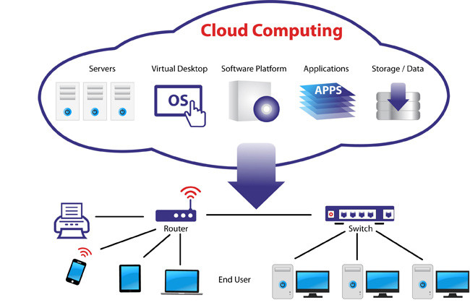

Hình 3-1 Cloud CompuTing [7]

RDS
Amazon Relational Database Service (Amazon RDS) là một dịch vụ được quản lý giúp bạn dễ dàng thiết lập, vận hành và thay đổi quy mô cơ sở dữ liệu quan hệ trên đám mây. Dịch vụ này cung cấp tính năng hiệu quả về chi phí và có thể thay đổi quy mô, trong khi vẫn quản lý được các tác vụ quản trị cơ sở dữ liệu tiêu tốn nhiều thời gian, giúp bạn thoải mái tập trung vào các ứng dụng và công việc của bạn.
Amazon RDS cho phép bạn truy cập các tính năng của một cơ sở dữ liệu quen thuộc như MySQL, MariaDB, Oracle, SQL Server hay PostgreSQL. Điều này có nghĩa là mã, ứng dụng và công cụ bạn đang sử dụng ngày nay cho cơ sở dữ liệu hiện tại của bạn sẽ hoạt động trơn tru với Amazon RDS. Amazon RDS có thể tự động sao lưu dự phòng cơ sở dữ liệu và cập nhật phần mềm cơ sở dữ liệu của bạn lên phiên bản mới nhất. Bạn hưởng lợi từ tính linh hoạt, đó là khả năng dễ dàng thay đổi quy mô tài nguyên điện toán hoặc dung lượng lưu trữ được liên kết với phiên bản cơ sở dữ liệu quan hệ của bạn. Ngoài ra, Amazon RDS còn tạo điều kiện thuận lợi để sử dụng bản sao để tăng cường độ khả dụng cơ sở dữ liệu, cải thiện độ bền dữ liệu hoặc thay đổi quy mô ra khỏi giới hạn công suất của một phiên bản cơ sở dữ liệu đơn lẻ cho khối lượng công việc cơ sở dữ liệu đọc nhiều. Đối với toàn bộ Amazon Web Services, không cần phải đầu tư ban đầu và bạn chỉ phải trả tiền cho tài nguyên bạn sử dụng. [4]
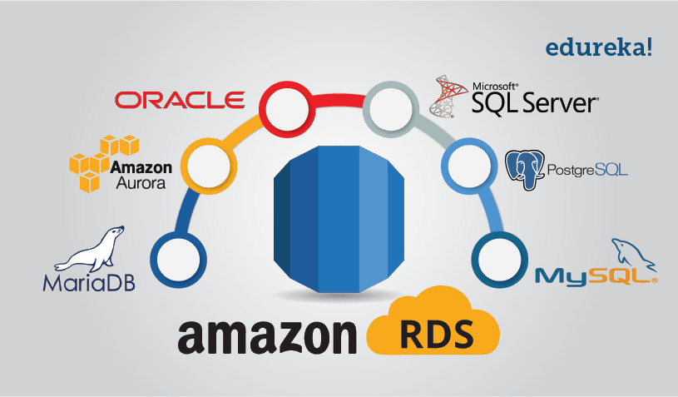

Hình 3-2 Relational Database Service [9]

S3 Storage
Amazon S3 là dịch vụ lưu trữ đối tượng được xây dựng để lưu trữ và truy xuất bất kỳ lượng dữ liệu nào từ bất cứ nơi nào. Đây là dịch vụ lưu trữ đơn giản có độ bền, độ sẵn có, hiệu suất, tính bảo mật dẫn đầu ngành và khả năng thay đổi quy mô gần như không giới hạn với chi phí cực kỳ thấp.
Amazon S3 cung cấp một giao diện web đơn giản, cho phép bạn sử dụng để lưu trữ và truy xuất dữ liệu với khối lượng bất kỳ vào bất cứ thời điểm nào, từ bất cứ nơi nào. Sử dụng dịch vụ này, bạn có thể dễ dàng xây dựng những ứng dụng dùng bộ lưu trữ dành cho đám mây. Do Amazon S3 có khả năng mở rộng cao và bạn chỉ phải trả tiền cho những gì bạn dùng, bạn có thể bắt đầu từ quy mô nhỏ và phát triển các ứng dụng bạn muốn mà không phải hy sinh về hiệu năng hoặc độ tin cậy. [5]

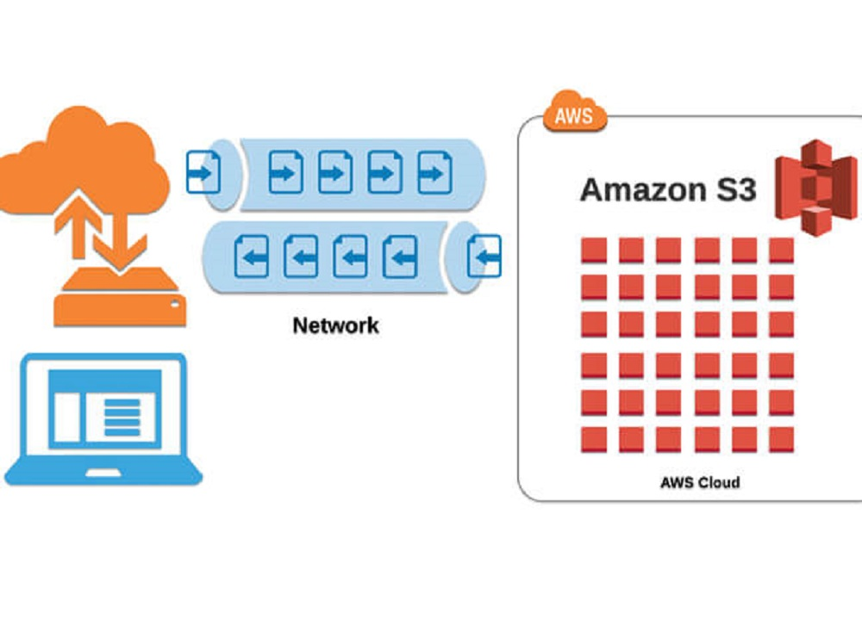

Hình 3-3 Sơ đồ hoạt động S3 [8]

Restful API
RESTful API là một tiêu chuẩn dùng trong việc thiết kế API cho các ứng dụng web (thiết kế Web services) để tiện cho việc quản lý các resource. Nó chú trọng vào tài nguyên hệ thống (tệp văn bản, ảnh, âm thanh, video, hoặc dữ liệu động…), bao gồm các trạng thái tài nguyên được định dạng và được truyền tải qua HTTP.

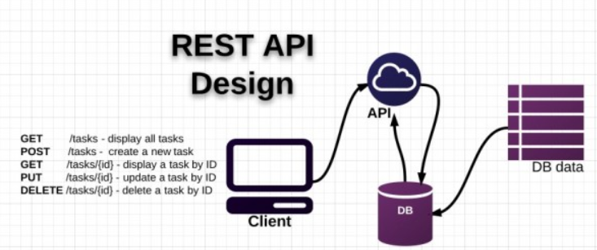
Hình 3-4 Sơ đồ hoạt động Restful API [10]

REST hoạt động chủ yếu dựa vào giao thức HTTP. Các hoạt động cơ bản nêu trên sẽ sử dụng những phương thức HTTP riêng.

- GET (SELECT): Trả về một Resource hoặc một danh sách Resource.
- POST (CREATE): Tạo mới một Resource.
- PUT (UPDATE): Cập nhật thông tin cho Resource.
- DELETE (DELETE): Xoá một Resource.
Những phương thức hay hoạt động này thường được gọi là CRUD tương ứng với Create, Read, Update, Delete – Thêm, Xem, Sửa, Xóa.
Hiện tại đa số lập trình viên viết RESTful API giờ đây đều chọn JSON là format chính thức nhưng cũng có nhiều người chọn XML làm format, nói chung dùng thế nào cũng được miễn tiện và nhanh. [10]

Thymeleaf

Thymeleaf một thư viện mở và được coi là một Java Template Engine, được dùng để xử lý và tạo ra HTML, XML, JavaScript, CSS, text, Raw, nó có thể làm việc với cả môi trường web và non-web (khi truy cập website không có www ở phần đầu).
Mục tiêu chính của Thymeleaf là mong muốn tạo ra các template đơn giản, dễ bảo trì cho các công việc phát triển giao diện. Trong các dự án thực tế của Java, việc lựa chọn các view phù hợp với các dự án là hoàn toàn cần thiết và quan trọng. Một trong những view hay sử dụng trong java như jsp, jsf, thymeleaf. Một trong số đó thymeleaf được spring framework khuyến cáo nên sử dụng kết hợp với ứng dụng khi sử dụng spring-boot.
Thymeleaf sử dụng các thẻ HTML làm view và tham gia vào file html dưới dạng các thuộc tính của các thẻ html. Do đó không cần phải thêm bất cứ loại thẻ non-HTML nào cả.
Ví dụ với JSP nếu muốn sử dụng các thẻ chuẩn của jsp như JSTL thì cần có taglib, với Thymeleaf thì không cần sử dụng bất kỳ loại thẻ nào khác html nên được gọi là non-HTML.
Thông thường với các view như jsp, jsf muốn nhìn thấy được sự thay đổi của giao diện phải nhấn refresh lại trang web. Với Thymeleaf ta có thể xem các thay đổi trên giao diện mà không cần tải lại trang. [11]

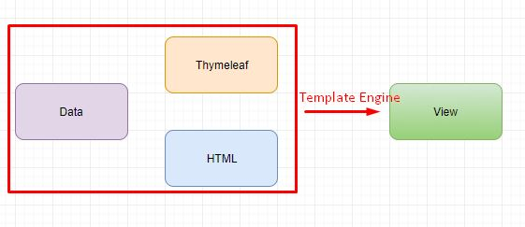

Hình 3-5 Sơ đồ hoạt động Thymeleaf [6]

CHƯƠNG 4: PHÂN TÍCH VÀ THIẾT KẾ

Phân tích yêu cầu bằng UML

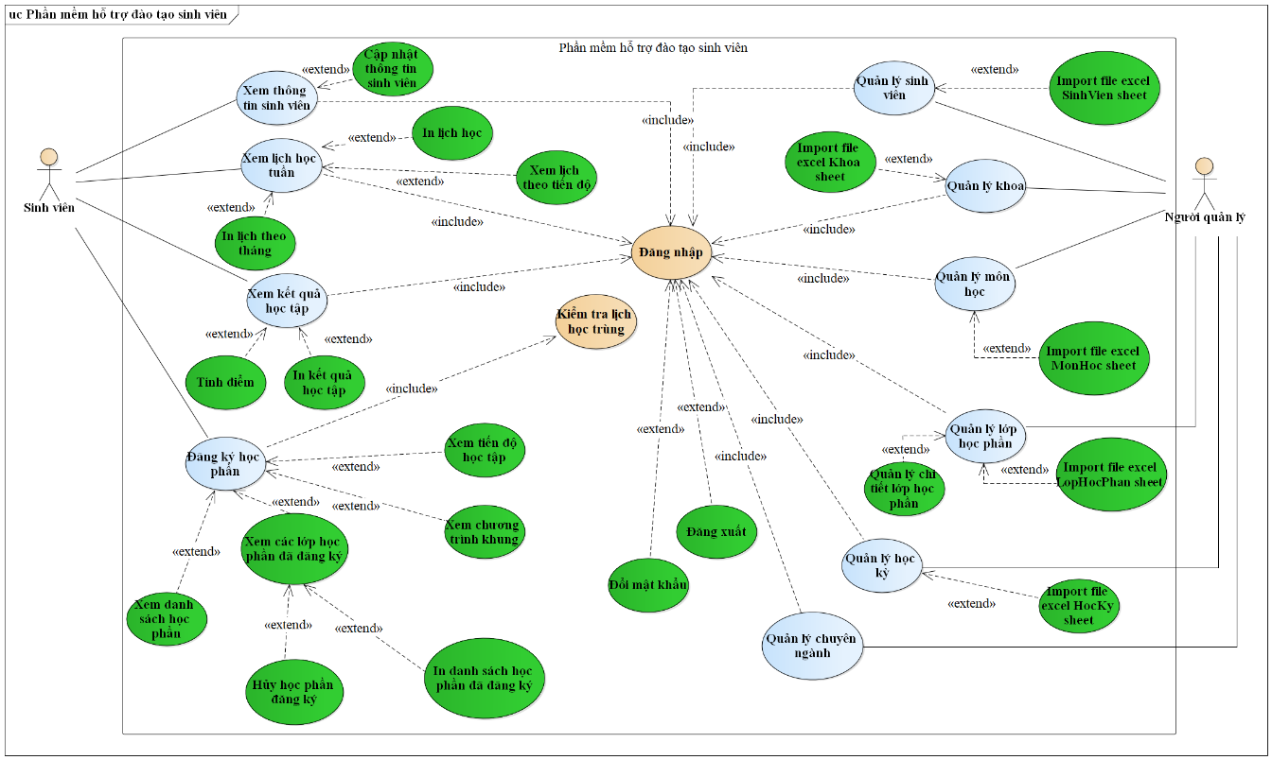
Usecase tổng quát

Hình 4-1 UC Tổng quát

Danh sách tác nhân và mô tả

Danh sách tác nhân và mô tả xem ở Bảng 3-1.
Tác nhân | Mô tả tác nhân
Sinh viên | Đối tượng sử dụng chương trình để thực hiện việc xem thông tin của sinh viên đó, lịch học (theo tuần, tháng, sự kiện tuần), kết quả học tập, đăng ký học phần, tính điểm, xem chương trình khung, hủy đăng ký học phần, xem học phần đã đăng ký, đổi mật khẩu, cập nhật thông tin sinh viên đó.
Người quản lý | Đối tượng sử dụng chương trình để quản lý các thông tin môn học, quản lý lớp học phần, học kỳ, giảng viên, kết quả học tập của sinh viên, chương trình khung, học kỳ, lớp học chung, chuyên ngành, khoa.
Bảng 4-1 Danh sách tác nhân và mô tả
Danh sách các tình huống hoạt động (Use cases)
ID | Tên Use case
UC01 | Thêm sinh viên
UC02 | Sửa thông tin sinh viên
UC03 | Xóa sinh viên
UC04 | Tìm kiếm sinh viên
UC05 | Thêm lớp học phần
UC06 | Chỉnh sửa lớp học phần
UC07 | Xóa lớp học phần
UC08 | Xem danh sách lớp học phần đã đăng ký trong học kỳ
UC09 | Xem lịch học
UC10 | Xem kết quả học tập
UC11 | Đăng ký học phần
UC12 | Hủy học phần
UC13 | Tính điểm
Bảng 4-2 Danh sách các tình huống trong hệ thống

Tình huống hoạt động

Tên use case: Thêm sinh viên
Mô tả sơ lược: Chức năng thêm sinh viên cho phép người quản lý thêm thông tin sinh viên mới vào cơ sở dữ liệu
Actor chính: người quản lý
Actor phụ: không
Tiền điều kiện (Pre-condition): Đăng nhập thành công, vào được chức năng quản lý sinh viên, dữ liệu sinh viên có sẵn đã được nạp lên giao diện chương trình
Hậu điều kiện (Post-condition): Thêm sinh viên thành công, thông tin sinh viên được lưu vào cơ sở dữ liệu và hiện lên trên giao diện chương trình
− Luồng sự kiện chính (main flow):
Tác nhân (Actor) | Hệ thống (System)
- Người quản lý chọn chức năng thêm sinh viên
 | - Hệ thống hiển thị giao diện nhập thông tin sinh viên
- Người quản lý nhập thông tin sinh viên
- Người quản lý click vào lưu thông tin
 | - Hệ thống kiểm tra tính hợp lệ về thông tin sinh viên đã nhập theo ràng buộc (các thông tin nhập không được rỗng,tên phải dùng chữ hoa đầu, cmnd không quá 12 số, số điện thoại và email phải đúng định dạng)
 | - Hệ thống lưu thông tin được lưu vào cơ sở dữ liệu
 | - Hệ thống sẽ hiển thị thông tin đó lên lại giao diện và thông báo lưu thành công
- Người quản lý xác nhận và kết thúc
- Luồng sự kiện thay thế (alternate flow):
 | 5.1 Hệ thống hiển thị dòng chữ đỏ bên dưới khung nhập với thông báo thông tin không hợp lệ (sai cú pháp, rỗng, …)
5.2 Người quản lý quay lại bước 3 hoặc kết thúc.

Bảng 4-3 Đặc tả UC Thêm sinh viên

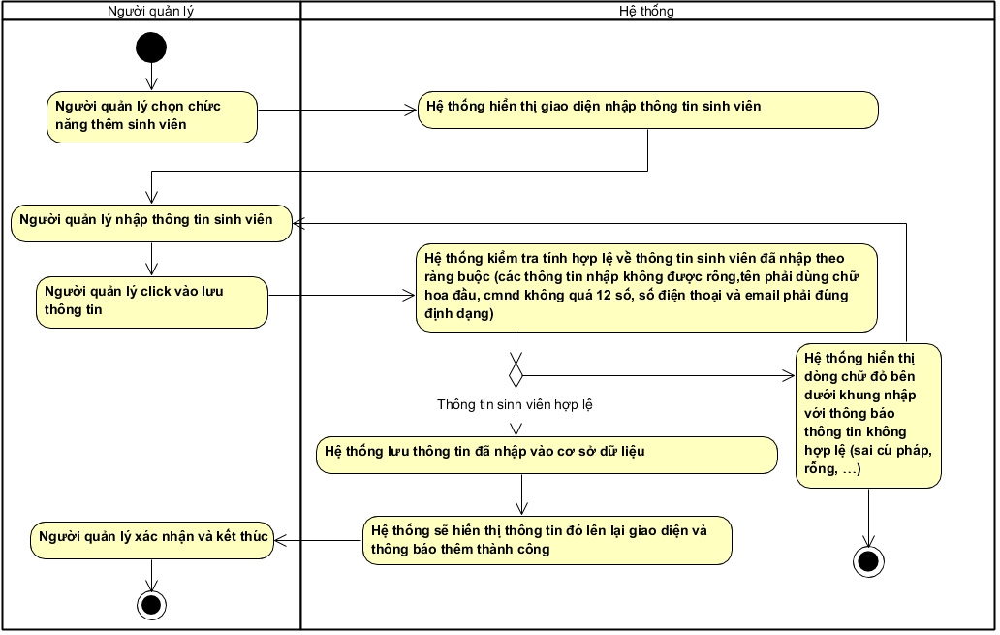

Hình 4-2 Mô hình activity Thêm sinh viên

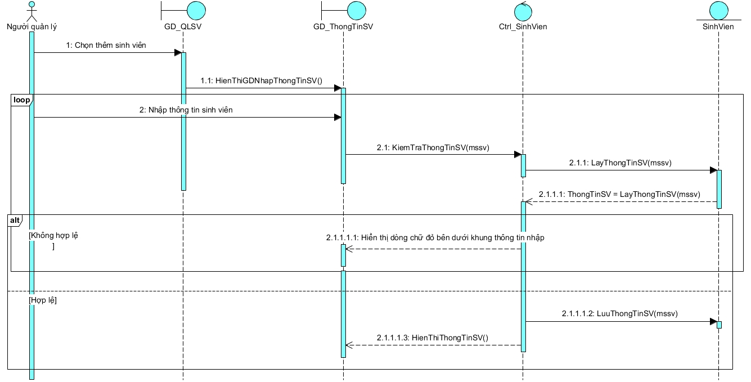

Hình 4-3 Mô hình sequence Thêm sinh viên

Tên use case: Sửa thông tin sinh viên
Mô tả sơ lược: Chức năng sửa thông tin sinh viên cho phép người quản lý chỉnh sửa các thông tin liên quan đến sinh viên
Actor chính: người quản lý
Actor phụ: không
Tiền điều kiện (Pre-condition): Đăng nhập thành công, vào được chức năng quản lý sinh viên, dữ liệu sinh viên có sẵn đã được nạp lên giao diện chương trình
Hậu điều kiện (Post-condition): Sửa thông tin sinh viên thành công, thông tin sinh viên được lưu vào cơ sở dữ liệu và hiện lên trên giao diện chương trình
− Luồng sự kiện chính (main flow):
Tác nhân (Actor) | Hệ thống (System)
- Người quản lý chọn biểu tượng ở cột thao tác của dòng sinh viên cần chỉnh sửa
 | - Hệ thống hiển thị giao diện nhập thông tin sinh viên và các thông tin của sinh viên đó đã được tải lên
- Người quản lý thay đổi thông tin sinh viên
- Người quản lý click vào lưu thông tin
 | - Hệ thống kiểm tra tính hợp lệ về thông tin sinh viên đã nhập theo ràng buộc (các thông tin nhập không được rỗng,tên phải dùng chữ hoa đầu, cmnd không quá 12 số, số điện thoại và email phải đúng định dạng)
 | - Hệ thống lưu thông tin được nhập vào cơ sở dữ liệu
 | - Hệ thống sẽ hiển thị thông tin đó lên lại giao diện và thông báo chỉnh sửa thành công
- Người quản lý xác nhận và kết thúc
- Luồng sự kiện thay thế (alternate flow):
 | 5.1 Hệ thống hiển thị dòng chữ đỏ bên dưới khung nhập với thông báo thông tin không hợp lệ (sai cú pháp, rỗng, …)
5.2 Người quản lý quay lại bước 3 hoặc kết thúc.

Bảng 4-4 Đặc tả UC Sửa thông tin sinh viên

Tên use case: Xóa sinh viên
Mô tả sơ lược: Chức năng xóa sinh viên cho phép người quản lý xóa các thông tin liên quan đến sinh viên ra khỏi dữ liệu
Actor chính: người quản lý
Actor phụ: không
Tiền điều kiện (Pre-condition): Đăng nhập thành công, vào được chức năng quản lý sinh viên, dữ liệu sinh viên có sẵn đã được nạp lên giao diện chương trình
Hậu điều kiện (Post-condition): Xóa sinh viên thành công, thông tin sinh viên được xóa khỏi cơ sở dữ liệu và trên giao diện chương trình
− Luồng sự kiện chính (main flow):
Tác nhân (Actor) | Hệ thống (System)
- Người quản lý tích chọn sinh viên cần xóa
- Người quản lý click nút xóa
 | - Hệ thống kiểm tra dữ liệu của thông tin sinh viên đã được chọn
 | - Hệ thống xóa thông tin sinh viên đó trong cơ sở dữ liệu
 | - Hệ thống thông báo xóa sinh viên thành công
- Người quản lý xác nhận và kết thúc
- Luồng sự kiện thay thế (alternate flow):
 | 3.1 Hệ thống thông báo sinh viên này đã đăng ký lớp học phần, không thể xóa.
3.2 Người quản lý quay lại bước 1 hoặc kết thúc
- Luồng sự kiện ngoại lệ (exception flow):
 | 3.1 Hệ thống thông báo bạn chưa chọn dòng để xóa
3.2 Người quản lý quay lại bước 1 hoặc kết thúc
Bảng 4-5 Đặc tả UC Xóa sinh viên

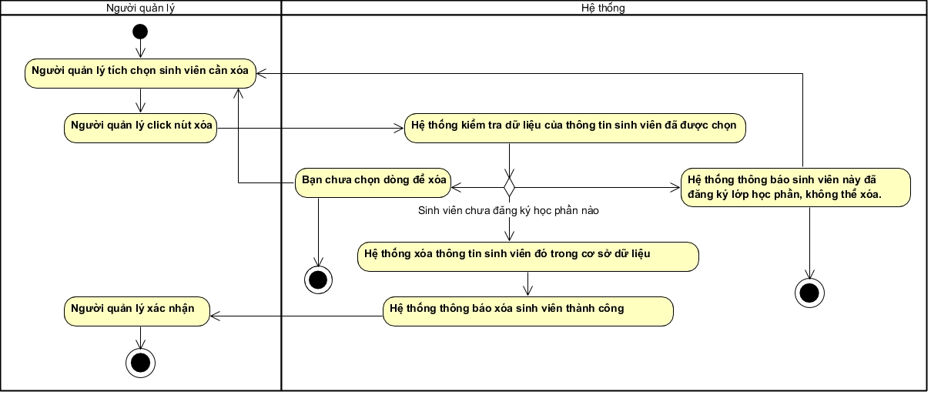

Hình 4-4 Mô hình activity Xóa sinh viên

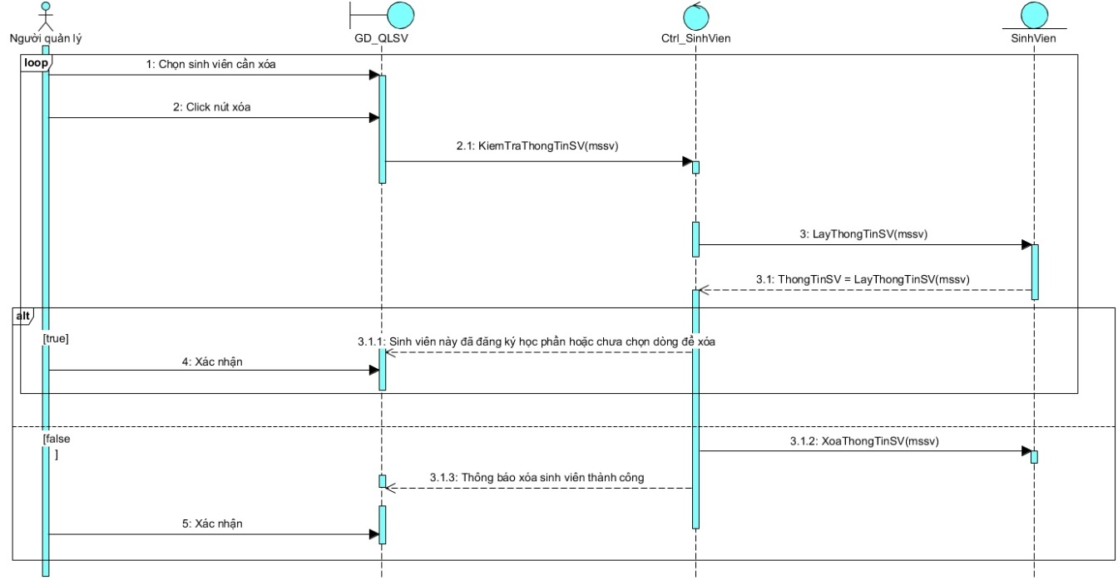

Hình 4-5 Mô hình sequence Xóa sinh viên

Tên use case: Tìm kiếm sinh viên
Mô tả sơ lược: Chức năng tìm kiếm sinh viên cho phép người quản lý dựa trên mã số sinh viên có thể tìm ra chính xác sinh viên đó
Actor chính: người quản lý
Actor phụ: không
Tiền điều kiện (Pre-condition): Đăng nhập thành công, vào được chức năng quản lý sinh viên, dữ liệu sinh viên có sẵn đã được nạp lên giao diện chương trình
Hậu điều kiện (Post-condition): Giao diện chỉ hiển thị đúng sinh viên (bao gồm các thông tin của sinh viên đó) cần tìm
− Luồng sự kiện chính (main flow):
Tác nhân (Actor) | Hệ thống (System)
- Trên thanh tìm kiếm của giao diện quản lý sinh viên, người quản lý nhập mã số sinh viên, hoặc tên sinh viên, số điện thoại, căn cước/CMND, số điện thoại .
 | - Hệ thống kiểm tra mã số sinh viên đã nhập so sánh với dữ liệu
 | - Hệ thống hiển thị danh sách thông tin liên quan đến sinh viên đó (hoặc nhiều sinh viên liên quan đến thông tin tìm kiếm) đã tìm thấy trên dữ liệu lên giao diện
- Người quản lý xác nhận
- Luồng sự kiện thay thế (alternate flow):
 | 2.1 Hệ thống hiển thị danh sách rỗng

Bảng 4-6 Đặc tả UC Tìm kiếm sinh viên

- Tên use case: Thêm lớp học phần
- Mô tả sơ lược: Chức năng thêm lớp học phần giúp cho người quản lý có thể thêm lớp học phần vào hệ thống.

- Actor chính: Người quản lý.
- Actor phụ: không
- Tiền điều kiện (Pre-condition): Đăng nhập thành công, vào chức năng quản lý lớp học phần.
- Hậu điều kiện (Post-condition): Khi thêm lớp học phần thành công, dữ liệu được lưu vào cơ sở dữ liệu.
- Luồng sự kiện chính (main flow):
Tác nhân (Actor) | Hệ thống (System)
1. Người quản lý chọn chức năng thêm lớp học phần.
 | 2. Hệ thống hiển thị giao diện thêm lớp học phần.
 | 3. Hệ thống nạp dữ liệu có sẳn như học kì, trạng thái, học phần tương ứng, số lượng đăng ký hiện tại và số lượng đăng ký tối da.
4. Người quản lý nhập và chọn các thông tin về lớp học phần.
5. Người quản lý chọn lưu.
 | 7. Hệ thống lưu thông tin vừa nhập vào cơ sở dữ liệu.
 | 8. Hệ thống thông báo thêm thành công.
1. Người quản lý chọn chức năng thêm lớp học phần.
 | 6.3 Hệ thống quay lại bước 2.

Bảng 4-7 Đặc tả UC Thêm lớp học phần

- Tên use case: Chỉnh sửa lớp học phần
- Mô tả sơ lược: Chức năng chỉnh sửa lớp học phần giúp cho người quản lý có thể chỉnh sửa thông tin của lớp học phần.

- Actor chính: Người quản lý.
- Actor phụ: không
- Tiền điều kiện (Pre-condition): Đăng nhập thành công, vào chức năng quản lý lớp học phần.
- Hậu điều kiện (Post-condition): Khi chỉnh sửa lớp học phần thành công, dữ liệu được lưu vào cơ sở dữ liệu.
- Luồng sự kiện chính (main flow):

Tác nhân (Actor) | Hệ thống (System)
1. Người quản lý chọn chức năng thêm lớp học phần.
 | 2. Hệ thống hiển thị giao diện thêm lớp học phần.
 | 3. Hệ thống nạp dữ liệu có sẳn như học kì, trạng thái, học phần tương ứng, số lượng đăng ký hiện tại và số lượng đăng ký tối da.
4. Người quản lý nhập và chọn các thông tin về lớp học phần.
5. Người quản lý chọn lưu.
 | 7. Hệ thống lưu thông tin vừa nhập vào cơ sở dữ liệu.
 | 8. Hệ thống thông báo thêm thành công.
1. Người quản lý chọn chức năng thêm lớp học phần.
 | 6.3 Hệ thống quay lại bước 2.

Bảng 4-8: Đặc tả UC Chỉnh sửa lớp học phần

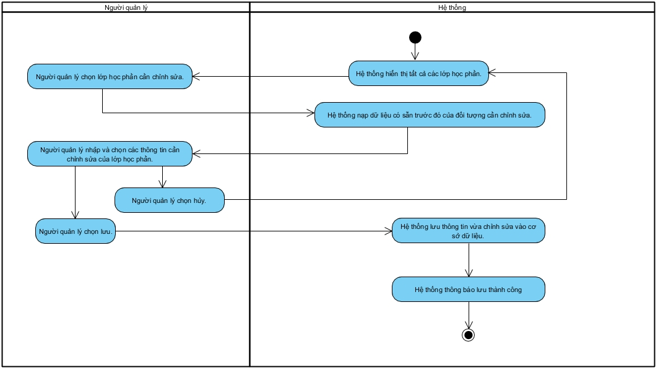

Hình 4-6 Mô hình activity Chỉnh sửa lớp học phần
- Tên use case: Xóa lớp học phần
- Mô tả sơ lược: Chức năng xóa lớp học phần giúp cho người quản lý có thể xóa lớp học phần không cần thiết ra khỏi hệ thống.

- Actor chính: Người quản lý.
- Actor phụ: không
- Tiền điều kiện (Pre-condition): Đăng nhập thành công, vào chức năng quản lý lớp học phần.
- Hậu điều kiện (Post-condition): Khi xóa lớp học phần thành công, dữ liệu sẽ được xóa ra khỏi cơ sở dữ liệu.
- Luồng sự kiện chính (main flow):
Tác nhân (Actor) | Hệ thống (System)
 | 1. Hệ thống hiển thị các lớp học phần đã tồn tại trong hệ thống.
2. Người quản lý chọn lớp học phần cần xóa, có thể chọn được nhiều lớp học phần.
3. Người quản lý chọn xóa.
 | 4. Hệ thống sẽ xóa dự liệu ra khỏi cơ sở dữ liệu.
 | 5. Hệ thống thông báo xóa thành công.

Bảng 4-9 Đặc tả UC Xóa lớp học phần

- Tên use case: Xem danh sách lớp học phần đã đăng ký trong học kỳ.
- Mô tả sơ lược: Chức năng xem danh sách lớp học phần đã đăng ký trong học kỳ giúp cho sinh viên có thể xem lại các học phần mà mình đã đăng ký cũng như có thể chỉnh sửa nếu cần thiết.

- Actor chính: Sinh viên.
- Actor phụ: không
- Tiền điều kiện (Pre-condition): Đăng nhập thành công, vào chức năng đăng ký học phần.
- Hậu điều kiện (Post-condition): Hệ thống hiển thị các lớp học phần đã đăng ký trong hệ thống.
- Luồng sự kiện chính (main flow):
Tác nhân (Actor) | Hệ thống (System)
 | - Hệ thống hiển thị giao diện đăng ký học phần.
 | - Hệ thống nạp dữ liệu có sẵn từ học kỳ vào chọn đợt đăng ký.
- Sinh viên chọn học kỳ đăng ký học phần trong chọn đợt đăng ký.
 | - Hệ thống hiển thị các học phần có thể đăng ký và lớp học phần đã đăng ký(nếu có) trong học kỳ đã chọn.
- Sinh viên có thể xem và kết thúc.

Bảng 4-10 Đặc tả UC Xem danh sách lớp học phần đã đăng ký trong học kỳ
Tên use case: Xem lịch học
Mô tả sơ lược: chức năng xem lịch học giúp cho sinh viên có thể xem lịch học của mình sau khi đăng ký, và bao gồm cả xem lịch thi.
Actor chính: Sinh viên
Actor phụ: Không
Tiền điều kiện: Đăng nhập thành công, vào được chức năng Lịch Theo Tuần
Hậu điều kiện: sinh viên xem lịch học, lịch thi
Luồng sự kiện chính:
Tác nhân (Actor) | Hệ thống (System)
 | - Hệ thống hiển thị lịch ngày hôm nay và theo tuần
- Sinh viên chọn sự kiện tuần hoặc tháng.
 | - Hệ thống hiển thị lịch học theo chức năng đã chọn
Luồng sự kiện phụ:
2.1 Sinh viên chọn in lịch
 | 2.2 Hệ thống hiển thị trang in
2.3 Sinh viên chọn in và kết thúc
Bảng 4-11 Đặc tả UC Xem lịch học

Tên use case: Xem kết quả học tập
Mô tả sơ lược: chức năng xem kết quả học tập giúp cho sinh viên có thể xem kết quả học tâp của mình sau khi kết thúc môn học.
Actor chính: Sinh viên
Actor phụ: Không
Tiền điều kiện: Đăng nhập thành công, vào được chức năng Kết Quả Học Tập
Hậu điều kiện: sinh viên xem kết quả học tập.
Luồng sự kiện chính:
Tác nhân (Actor) | Hệ thống (System)
 | - Hệ thống tải dữ liệu kết quả học tập theo sinh viên đã đăng nhập
- Sinh viên kết thúc
Luồng sự kiện phụ:
  - Sinh viên chọn in kết quả học tập
 | 2.2 Hệ thống hiển thị trang in kết quả học tập
2.3 Sinh viên bấm in và kết thúc
Bảng 4-12 Đặc tả UC Xem kết quả học tập

Tên use case: Đăng ký học phần
Mô tả sơ lược: Chức năng đăng ký học phần giúp cho sinh viên có thể thêm học phần vào hệ thống.
Actor chính: Sinh viên
Actor phụ: không
Tiền điều kiện: Đăng nhập thành công, vào chức năng đăng ký học phần
Hậu điều kiện: Khi đăng ký thành công môn học sẽ được thêm vào cơ sở dữ liệu của sinh viên đó. Học phần đã đăng ký sẽ hiển thị bên dưới danh sách các học phần đã đăng ký.
Luồng sự kiện chính (Basic flows):
Tác nhân (Actor) | Hệ thống (System)
1. Chọn chức năng đăng ký học phần
 | 2. Hiển thị giao diện đăng ký học phần
3. Chọn học kỳ muốn đăng ký
 | 4. Hiển thị học phần đang chờ đăng ký
5. Chọn học phần muốn đăng ký
 | 6. Hiển thị Lớp học phần chờ đăng ký
7. Chọn lớp học phần muốn đăng ký
 | 8. Hiển thị Chi tiết lớp học phần của lớp đó
 | 9. Kiểm tra lớp học đã chọn (Sỉ số, trạng thái, lịch trùng)
10. Nhấn nút đăng ký
 | 11. Thực hiện đăng ký học phần
 | 12. Hiển thị môn học đã đăng ký đó
13. Người dùng xem thông tin chi tiết lớp học đó
Luồng sự kiện phụ (Alternative Flows):
 | 8.1 Hiển thị vùng chọn nhóm thực hành
8.2 Chọn nhóm thực hành
 | 8.3 Chuyển đến bước 9
Luồng sự kiện ngoại lệ (Exception Flow):
 | 9.1 Môn học không thỏa để đăng ký
 | 9.2 Khóa nút đăng ký
 | 9.3 Chuyển đến bước 6

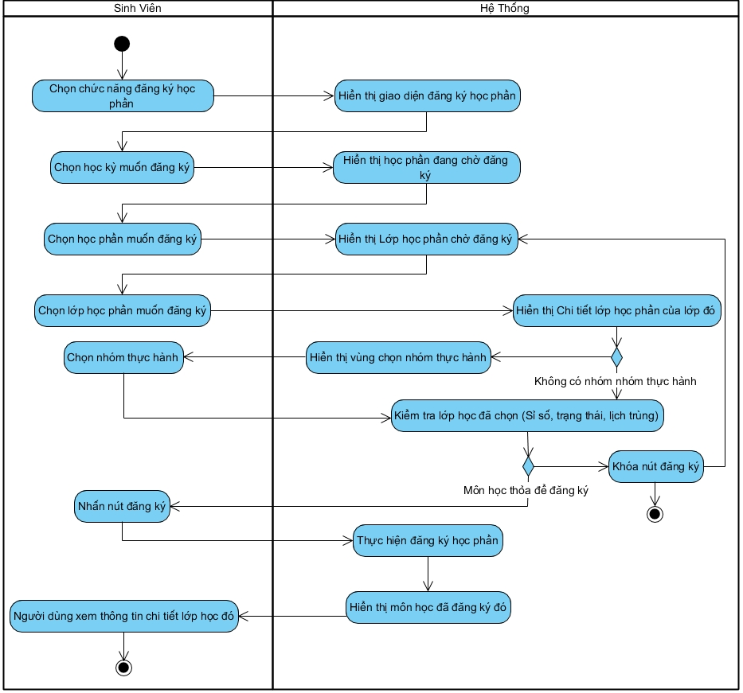
Bảng 4-13 Đặc tả UC Đăng ký học phần

Hình 4-7 Mô hình activity Đăng ký học phần

Tên use case: Hủy học phần
Mô tả sơ lược: Chức năng hủy học phần giúp cho sinh viên có thể hủy học phần trong hệ thống.
Actor chính: Sinh viên
Actor phụ: không
Tiền điều kiện: Đăng nhập thành công, vào chức năng quản lý học phần xem các học phần đã đăng ký.
Hậu điều kiện: Khi hủy thành công môn học sẽ được xóa trong cơ sở dữ liệu của sinh viên đó.
Luồng sự kiện chính (Basic flows):
Tác nhân (Actor) | Hệ thống (System)
1. Chọn học kỳ
 | 2. Hiển thị các môn học đã đăng ký
3. Chọn học phần muốn hủy
 | 4. Hiển thị thông tin học phần đó
5. Nhấn hủy
 | 6. Kiểm tra học phần
 | 7. Thực hiện hủy học phần
 | 8. Thông báo hủy thành công
9. Xác nhận
Luồng sự kiện phụ (Alternative Flows):
 | 6.1 Kiểm tra học phần đã khóa
 | 6.2 Thông báo môn học đã khóa không thể hủy
6.3 Xác nhận
 | 6.4 Quay lại bước 2
Bảng 4-14 Đặc tả UC Hủy học phần

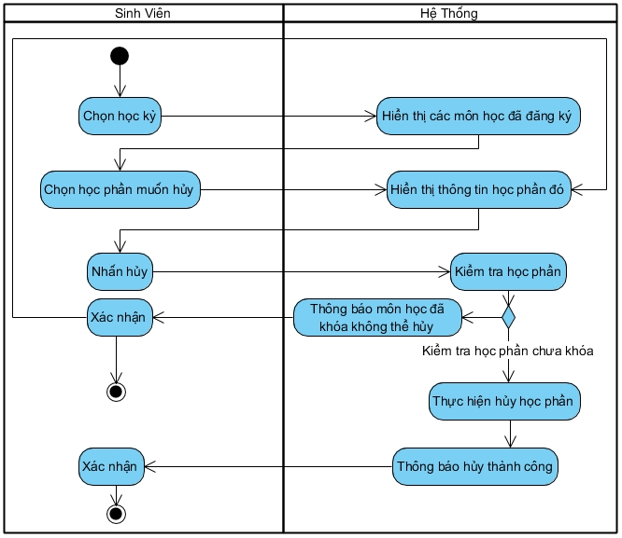

Hình 4-8 Mô hình activity Hủy học phần

- Tên use case: Tính điểm môn học
- Mô tả sơ lược: Chức năng tính điểm môn học giúp cho sinh viên có thể tính điểm môn học một cách nhanh gọn.

- Actor chính: Sinh viên.
- Actor phụ: không
- Tiền điều kiện (Pre-condition): Đăng nhập thành công, vào chức năng tính điểm môn học.
- Hậu điều kiện (Post-condition): Khi sinh viên nhập các trường dữ liệu và tính điểm thì kết quả trả về là điểm hệ số 10, điểm hệ số 4, điểm chữ và xếp loại.
Luồng sự kiện chính (Basic flows):
Tác nhân (Actor) | Hệ thống (System)
 | Hệ thống hiển thị giao diện tính điểm môn học.
2. Sinh viên nhập điểm để tính điểm.
 | 3. Hệ thống kiểm tra dữ liệu đã nhập.
 | 4. Hệ thống cho phép chọn nút tính điểm.
5. Sinh viên bấm nút tính điểm.
 | 6. Hệ thống trả về kết quả.
Luồng sự kiện phụ (Alternative Flows):
 | 3.1. Hệ thống thông báo sai dữ liệu
 | 3.2. Hệ thống khóa nút tính điểm để không bấm tính điểm được.
Bảng 4-15 Đặc tả UC Tính kết quả học tập sinh viên

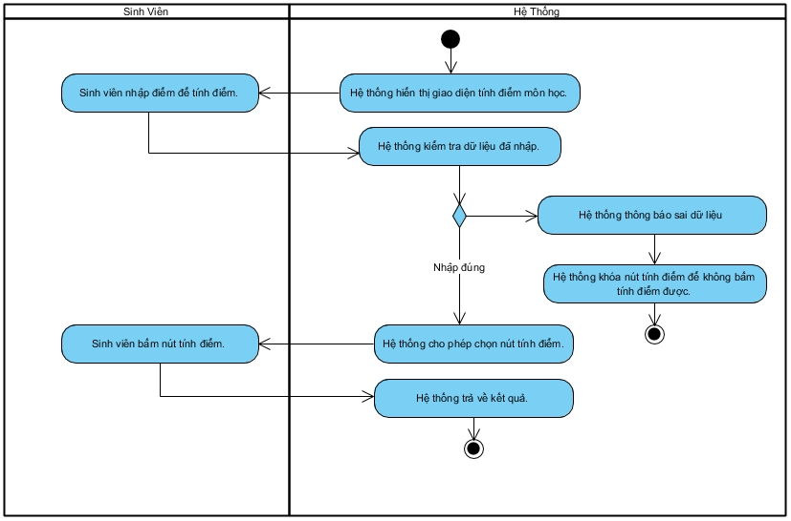

Hình 4-9 Mô hình activity Tính kết quả học tập sinh viên

Class diagram
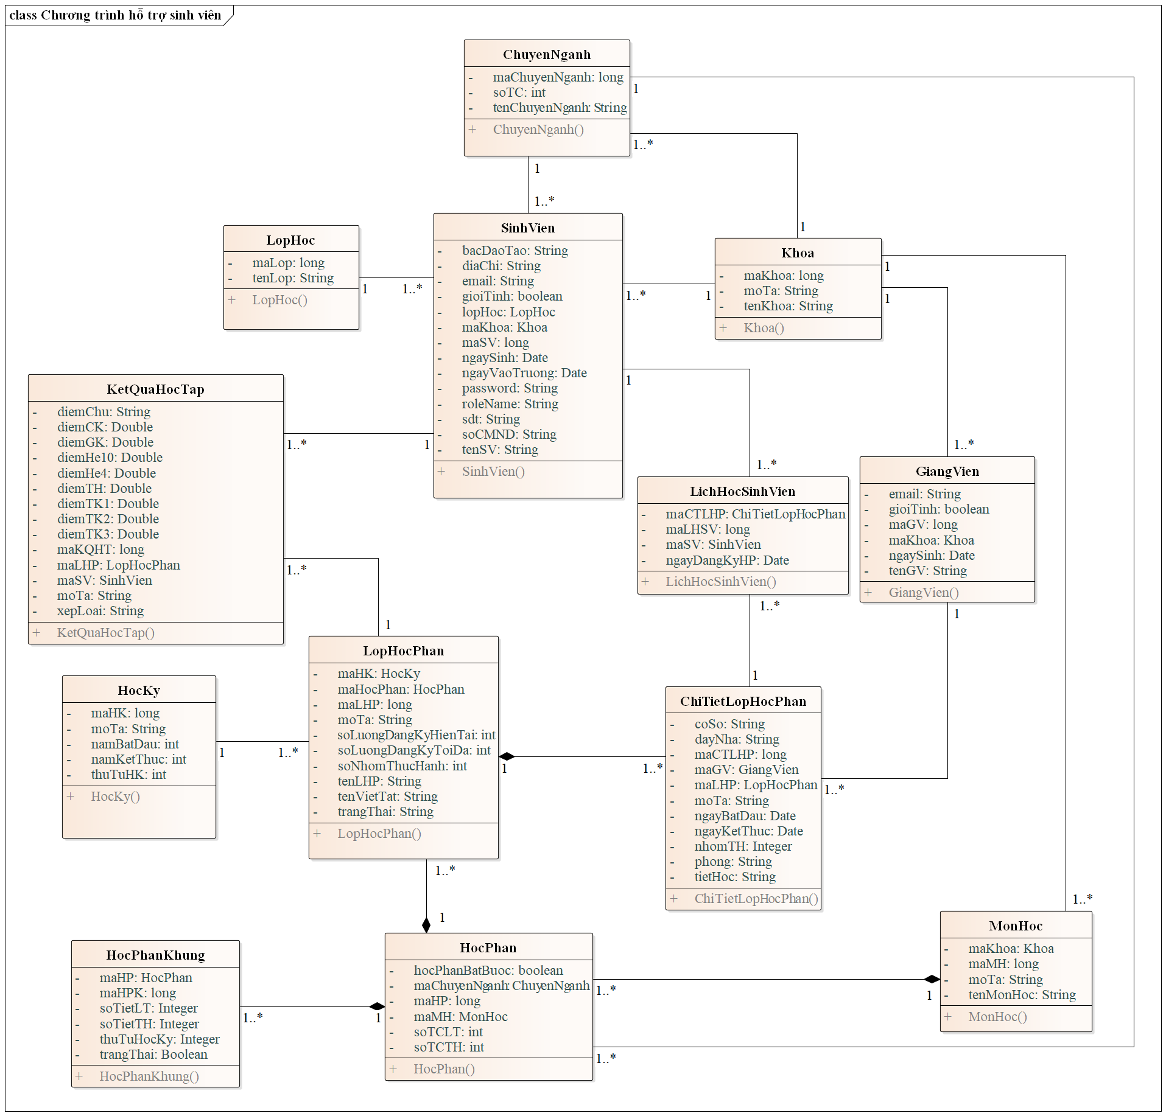

Hình 4-10 Mô hình lớp

Mô hình cơ sở dữ liệu (ERD)

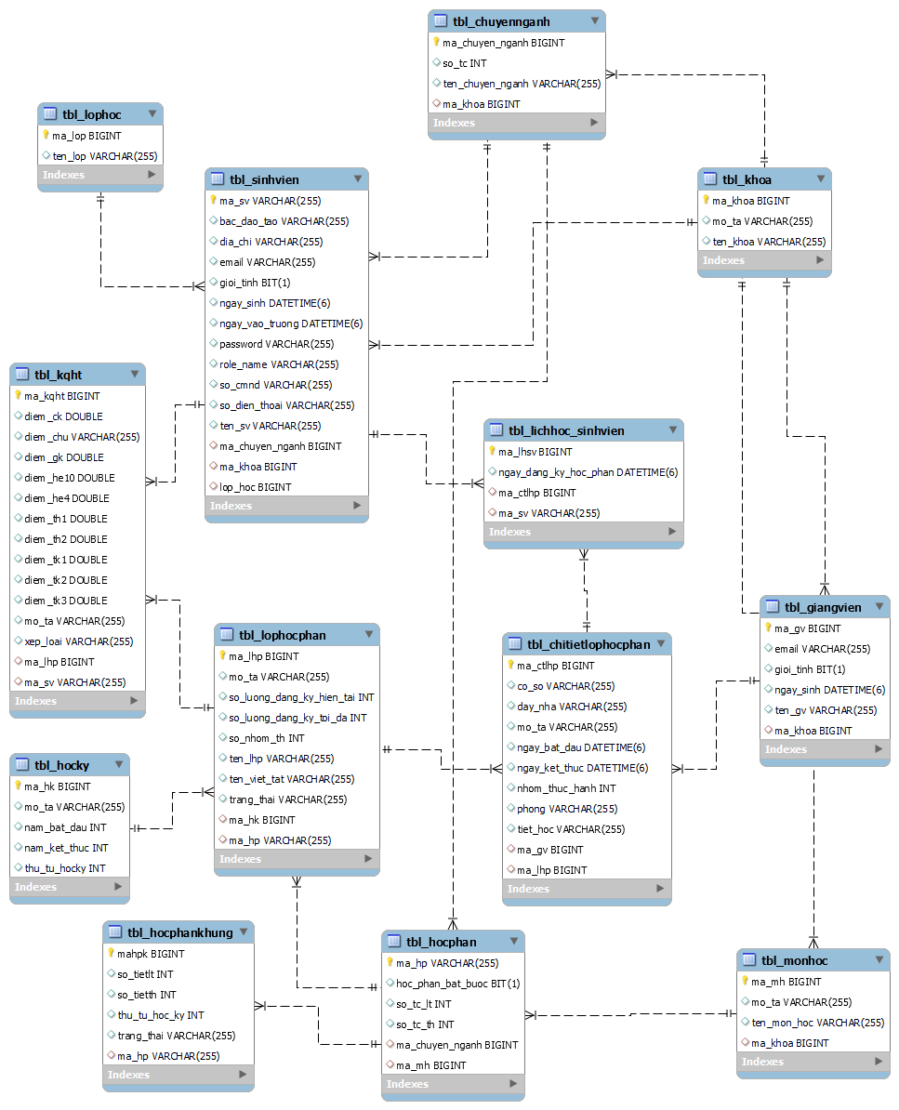

Hình 4-11 Mô hình cơ sở dữ liệu

Deployment diagram
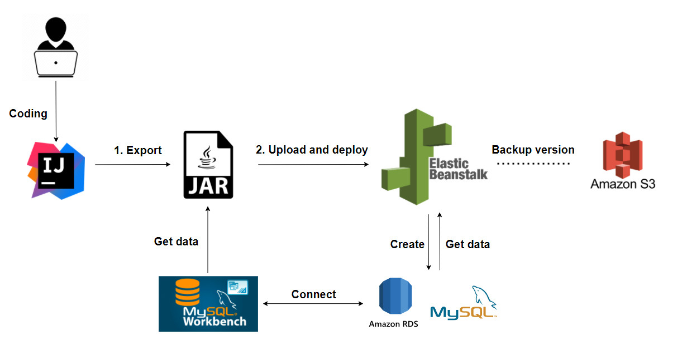
Mô hình triển khai hệ thống.

Hình 4-12 Mô hình deploy

CHƯƠNG 5: HIỆN THỰC

Cấu hình phần cứng, phần mềm

Framework/Tool | Software/Hardware
BackEnd | 
FrontEnd | 
FrontEnd | 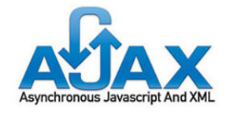  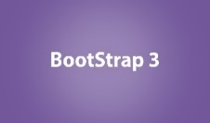  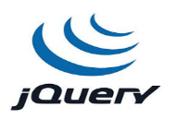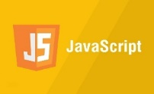
Source Code Management (SCM) | 
Cloud Computing | 
IDE Java | 
Repository | 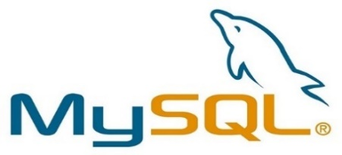
Bảng 5-1 Tóm tắt các framework/tool được sử dụng xây dựng chương trình

- Em đề xuất sử dụng các dịch vụ của AWS để thực hiện đồ án như sau:
  - Dịch vụ S3 Storage để tiến hành tạo bucket nhằm lưu trữ các hình ảnh sử dụng cho FrontEnd
  - Dịch vụ RDS Database để hỗ trợ cho công cụ cơ sở dữ liệu MySQL thực hiện lưu trữ các dữ liệu
- Về phần cấu hình phần cứng, phần mềm bên Server:
  - AWS RDS: MySQL 8.0.23, 2 vCPUs, 8 GiB RAM, Network 4.750 Mbps
  - Environments
    - Admin (SERVER-PORT 5000)
    - Api (SERVER-PORT 5000)
    - Client (SERVER-PORT 5000)
- Về cấu hình phần cứng, phần mềm bên Client: Máy tính có cài
  - Trình duyệt Google Chrome
  - MySQL Workbench 8.0 CE

Giao diện của hệ thống
Màn hình chức năng đã thực hiện.
- Màn hình đăng nhập (form đăng nhập sinh viên và người quản trị giống nhau)
  - Tại màn hình này, người quản trị hoặc sinh viên sử dụng tài khoản là mã số sinh viên có quyền hạn là ROLE_ADMIN với mật khẩu mặc định là 1111 để đăng nhập vào trang quản trị. Trang sinh viên tương tự với quyền hạn là ROLE_USER

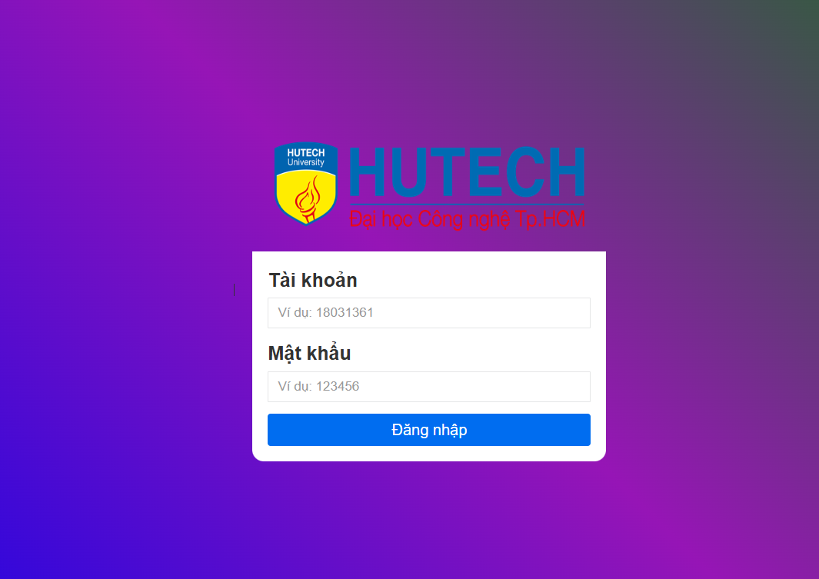
Hình 5-1 Form Login
- Màn hình trang người quản trị
  - Tại màn hình này, người quản trị có thể chọn các mục ở menu bên trái để nhảy đến các trang quản lý tương ứng (ví dụ: chọn học kỳ thì sẽ nhảy qua trang quản lý thông tin học kỳ).
  - Về phần menu bên trên, bên phải là tên của người quản trị đăng nhập vào, khi bấm vào tên sẽ xổ ra chức năng đăng xuất để đăng xuất ra khỏi chương trình.
  - 3 dấu gạch kế bên hình Hutech dùng để thu gọn thanh menu bên trái

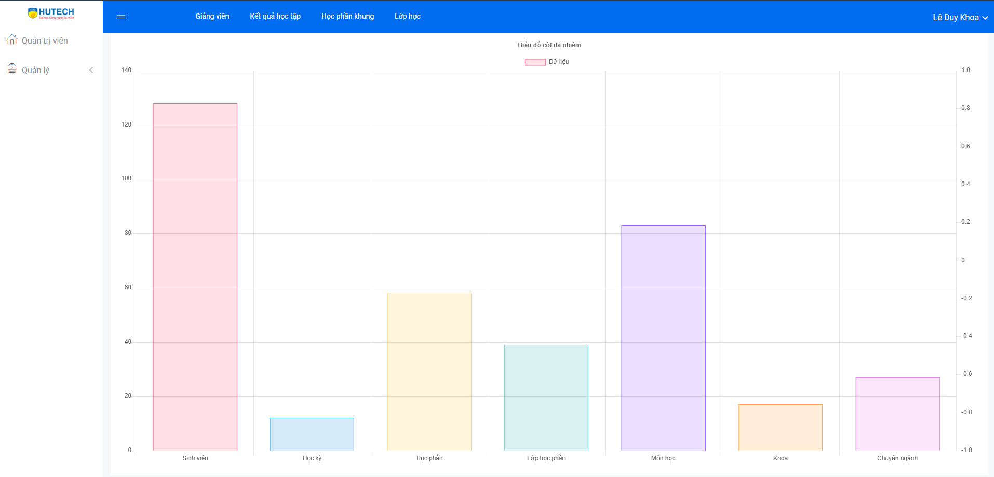

Hình 4-2 Trang Admin (Quản lý các thông tin sinh viên, lớp học phần, …)

- Màn hình kết quả học tập (trang sinh viên)
- Màn hình này hiện ra khi sinh viên nhấp vào menu bên trái mục Học Tập, tiếp đến chọn kết quả học tập.
- Màn hình này cho phép sinh viên xem điểm của mình từ học phần theo học kỳ sinh viên đó đã đăng ký và đã có kết quả từ học phần đó
- Để in bảng điểm, sinh viên chọn chức năng in màu xanh lá cây bên phải

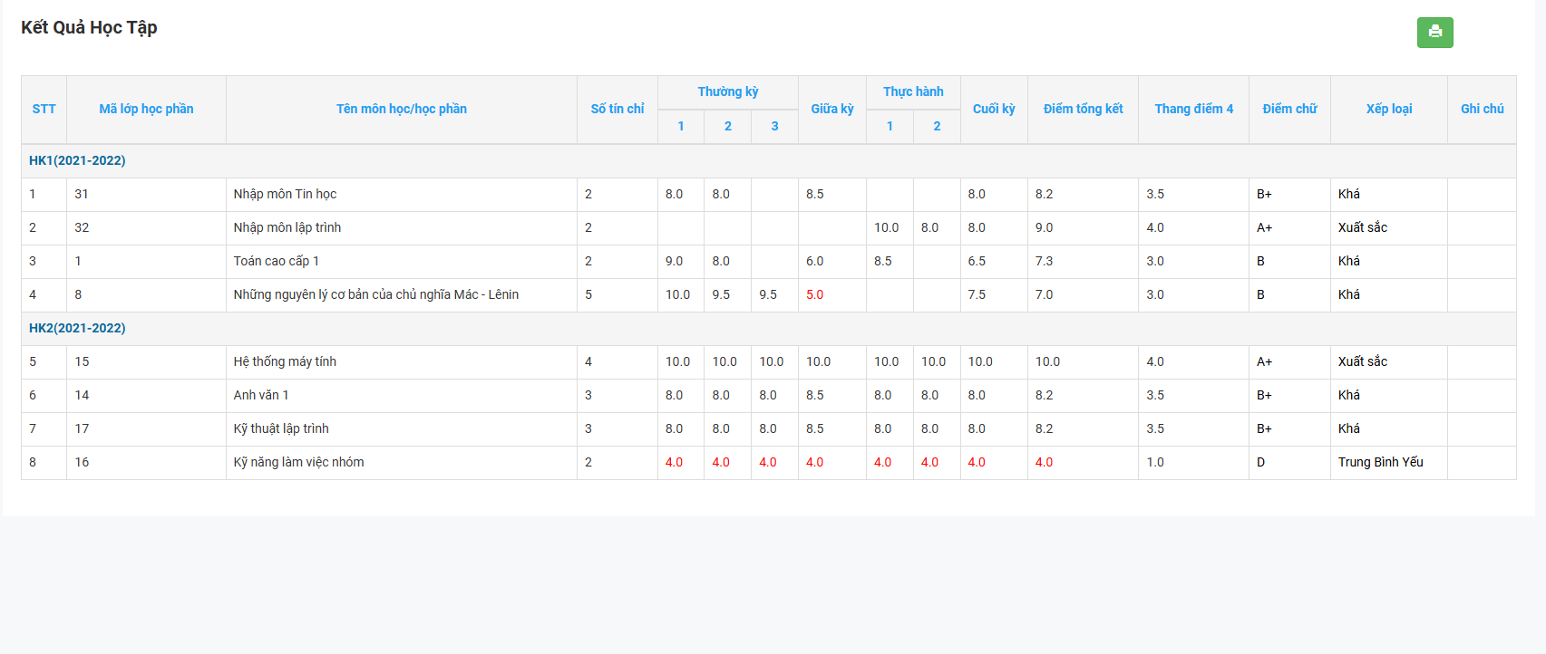

Hình 5-3 Kết quả học tập sinh viên (Client)

- Màn hình đăng ký học phần (trang sinh viên)
  - Màn hình này cho phép sinh viên đăng ký học phần của mình thông qua học kỳ đã chọn ở thanh Chọn Học Kỳ
  - Bên trái bên dưới học phần là lớp học phần sinh viên sẽ chọn để đăng ký, bên phải là chi tiết lớp học phần để sinh viên chọn nhóm thực hành theo thời gian phù hợp của sinh viên cần để đăng ký.
  - Dưới cùng là danh sách các lớp học phần đã đăng ký, sinh viên có thể xem lại thời gian học phần bằng cách bấm vào nút Xem màu xanh dương bên dưới góc phải.
  - Để hủy học phần đã đăng ký, chọn nút xóa màu đỏ

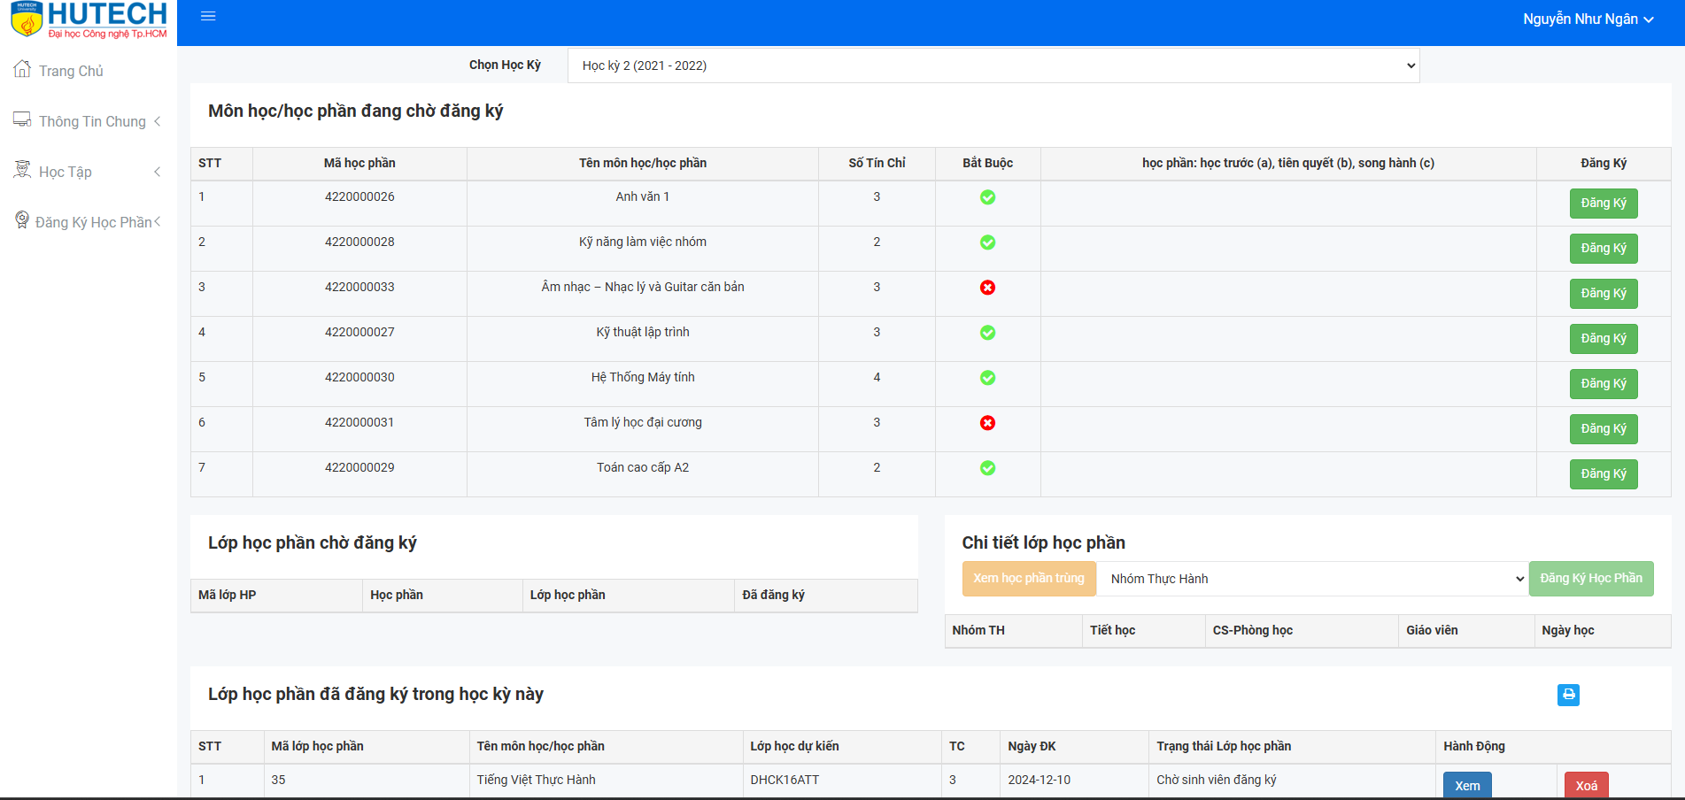

Hình 5-4 Đăng ký học phần (Client)

- Màn hình lịch học sinh viên (trang sinh viên)
  - Khi sinh viên chọn mục Học Tập, sau đó nhấn vào mục Lịch Theo Tuần, màn hình lịch học sinh viên sẽ hiện ra.
  - Sinh viên có thể bấm tiến lùi xem lịch tuần, hoặc tháng kế tiếp để xem được lịch học tiếp theo
  - Sinh viên có thể chọn Lịch tuần, sự kiện tuần, lịch theo tháng bên phải để xem lịch theo các mục rõ ràng hơn
  - Sinh viên có thể bấm in lịch để in lịch học ra giấy

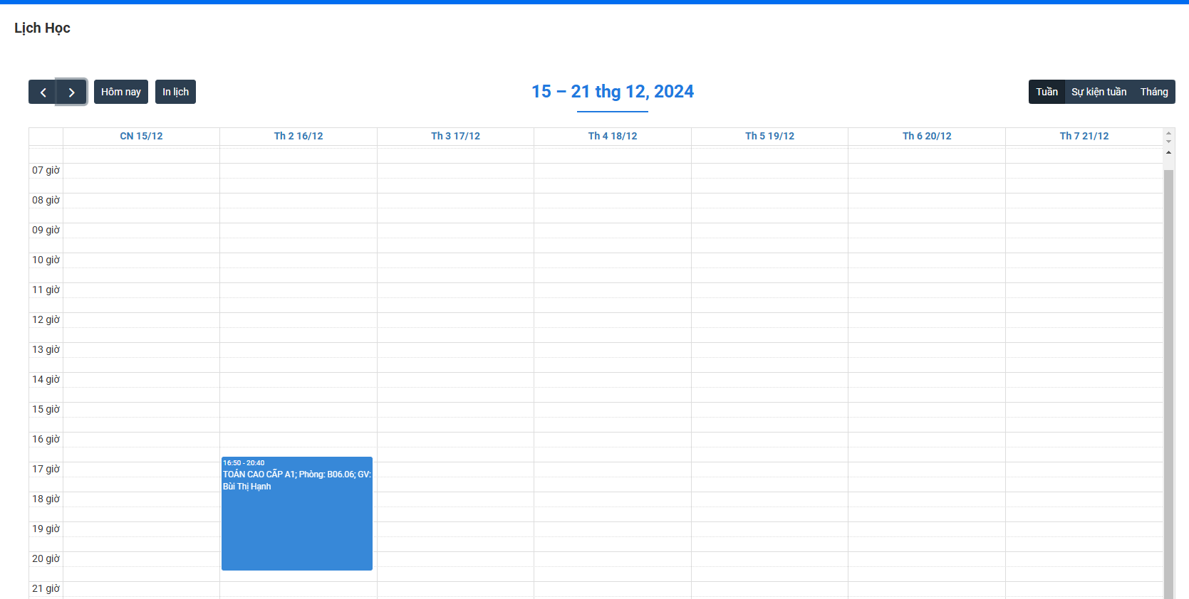
Hình 4-5 Xem lịch học sinh viên theo tuần

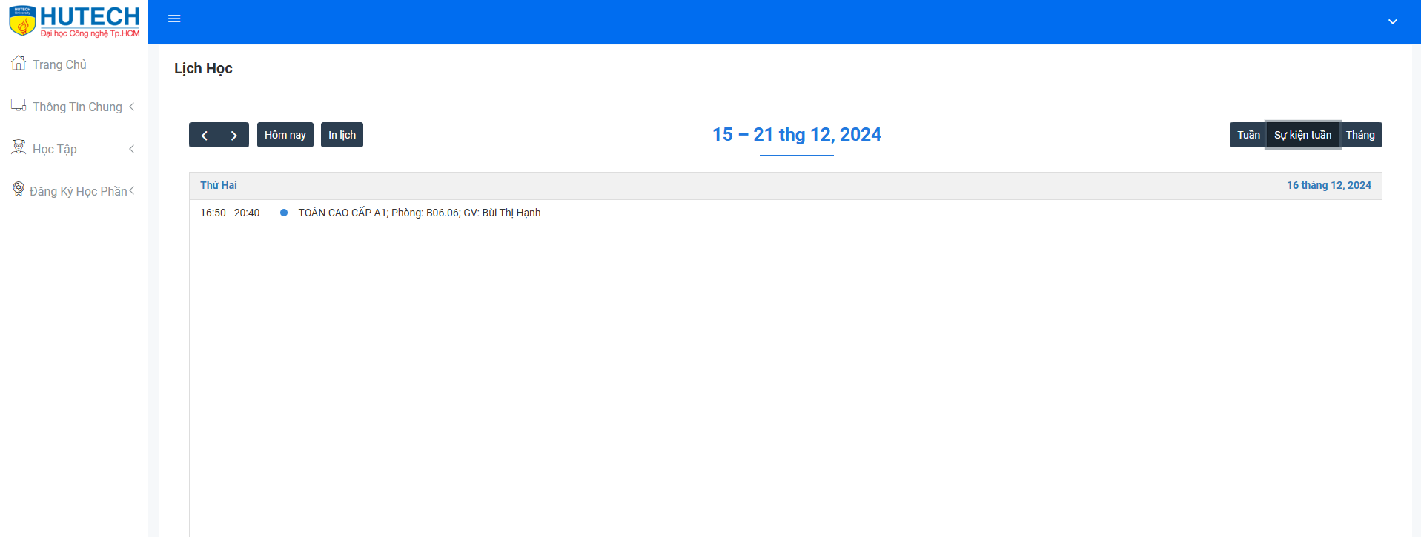

Hình 5-6 Xem lịch học theo sự kiện tuần
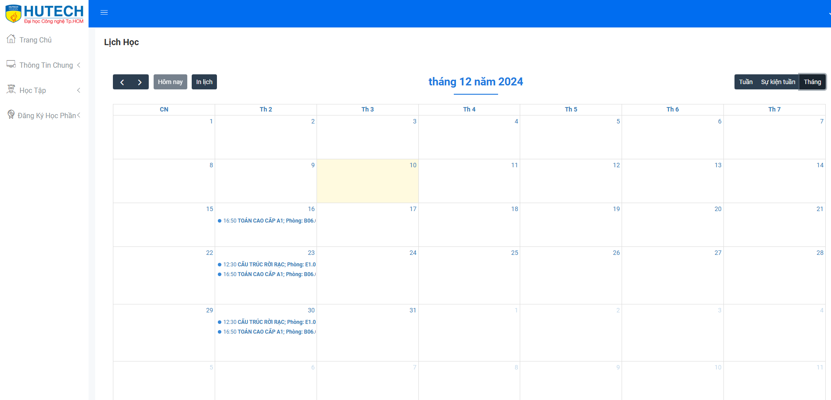

Hình 5-7 Xem lịch học theo tháng
- Màn hình Chương trình khung (trang sinh viên)
  - Với màn hình này, sinh viên có thể xem học phần mình cần để đăng ký hoc.
  - Sinh viên có thể chọn học kỳ để xem học phần tương ứng với mỗi học kỳ.

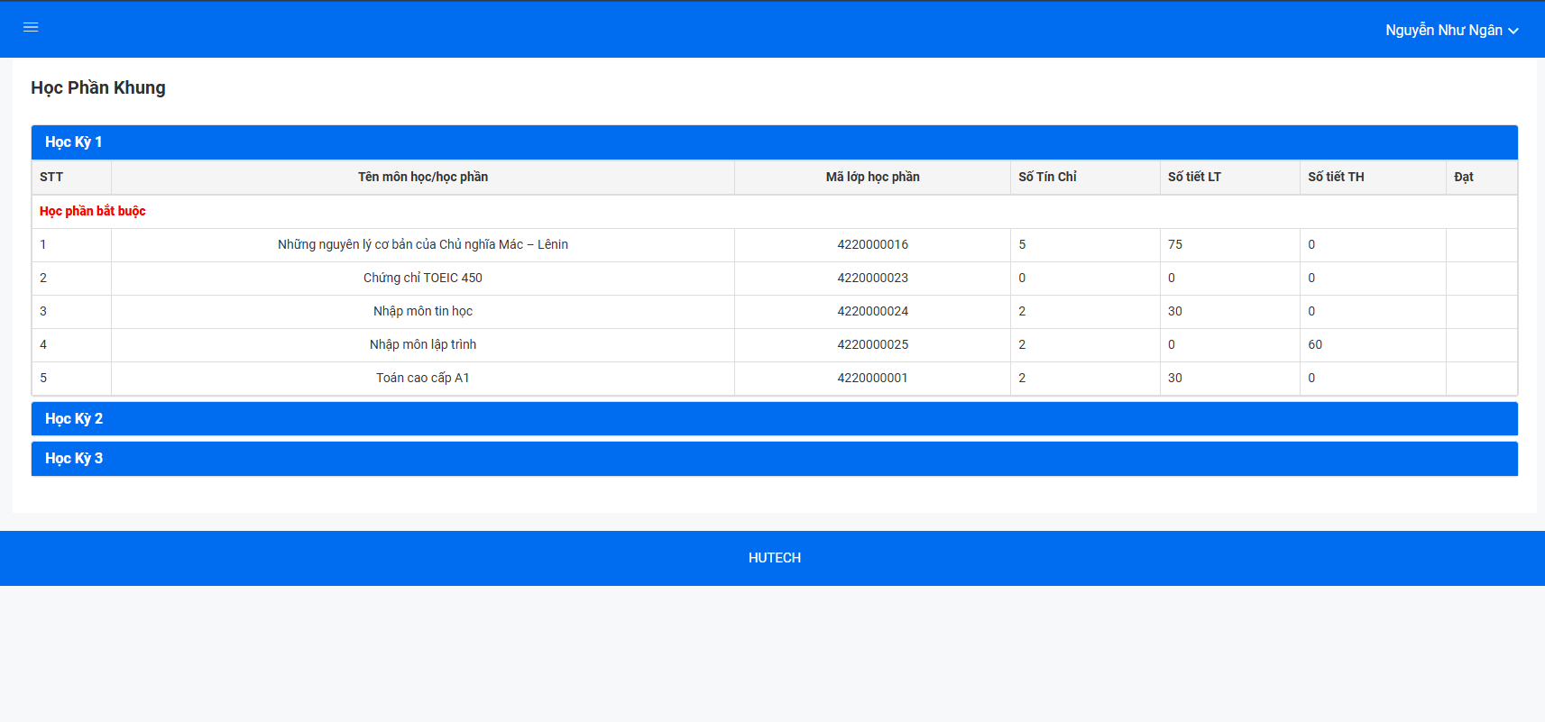
Hình 5-8 Chương trình khung sinh viên

Kế hoạch và hiện thực kiểm thử hệ thống

Kế hoạch kiểm thử
Test ID | Chức năng | Mô tả | Điều kiện trước | Dữ liệu test | Kết quả mong muốn
 | Thêm sinh viên | Thêm một sinh viên | Thông tin sinh viên đầy đủ | Nhập thông tin sinh viên đầy đủ trên modal | Hiện thông báo : “Lưu thành công”
 | Thêm sinh viên | Thêm một sinh viên | Thông tin sinh viên bị thiếu | Nhập thiếu thông tin sinh viên | Hiện thông báo : “Đã có lỗi xảy ra”
 | Xóa một hay nhiều sinh viên | Xóa sinh viên khi sinh viên chưa có trong lớp học phần | Chọn sinh viên cần xóa | Sinh viên có id là 18000127 | Hiện thông báo: “Xóa sinh viên thành công”
 | Xóa một hay nhiều sinh viên | Xóa sinh viên khi sinh viên chưa có trong lớp học phần | Không chọn sinh viên nào để xóa |  | Hiện thông báo : “Bạn chưa chọn dòng để xóa”
 | Xóa một hay nhiều sinh viên | Xóa sinh viên khi sinh viên còn tồn tại học phần | Chọn sinh viên cần xóa | Sinh viên có id là 18000001 | Hiện thông báo : “Sinh viên này đã có trong học phần, không thể xóa”
 | Tìm kiếm | Tìm kiếm sinh viên theo mã, số điện thoại, cmnd | Nhập mã sinh viên vào ô tìm kiếm | 18000005 | Trang web hiển thị sinh viên liên quan đến thông tin cần tìm kiếm
 | Tìm kiếm | Tìm theo tên sinh viên | Nhập tên sinh viên vào ô tìm kiếm | Lê Duy Khoa | Trang web hiển thị sinh viên liên quan đến thông tin cần tìm kiếm
 | Tìm kiếm | Tìm theo số điện thoại | Nhập số điện thoại vào ô tìm kiếm | 0938306459 | Trang web hiển thị sinh viên liên quan đến thông tin cần tìm kiếm
 | Tìm kiếm | Tìm theo cmnd | Nhập cmnd vào ô tìm kiếm | 026037688 | Trang web hiển thị sinh viên liên quan đến thông tin cần tìm kiếm
 | Tính điểm | Chức năng tính kết quả học tập của trang sinh viên | Nhập điểm và số tín chỉ theo form (nếu không có thì có thể bỏ qua) | Tín chỉ lý thuyết: 2  Tín chỉ thực hành: 1  Điểm  Tk1: 8.5,  Tk2: 9.0,  Gk: 10.0,  Ck: 8.0 | Trang web hiển thị kết quả tổng kết: 8.8, thang điểm 4: 3.8, điểm chữ A, xếp loại giỏi tương ứng
Bảng 4-2 Kế hoạch kiểm thử

CHƯƠNG 6: KẾT LUẬN

Kết quả đạt được
- Em có thêm kinh nghiệm làm việc với nhau, học hỏi nhiều kiến thức lẫn nhau.
- Biết thêm kiến thức về AWS cũng như biết đến một số dịch vụ của AWS
- Thuần thục được cách tổ chức quản lý mã nguồn trên github
- Học được cách sử dụng thêm nhiều framework/tool áp dụng trong đồ án
- Xử lý tốt các chức năng thêm, xóa, sửa, tìm kiếm cũng như chức năng import bằng file excel
- Xử lý được các chức năng khó như là đăng ký học phần, hủy học phần, xem lịch học
- Ngoài ra, nhóm làm thêm được chức năng tính điểm, xem chương trình khung bên sinh viên

Hạn chế của đồ án
- Sử dụng framework cũ đối với thời điểm hiện tại
- Về phần quản trị, các chức năng vẫn còn bị hạn chế, chưa đáp ứng đủ các chức năng hỗ trợ
- Chưa phát triển được trên ứng dụng thiết bị di động
- Chưa xử lý đầy đủ các tính năng kiểm tra hợp lệ của các thuộc tính nhập vào
- Chương trình chưa quản lý được khóa học của sinh viên và các thành phần khác
- Chưa kiểm tra được thuộc tính khi import file bằng excel

Hướng phát triển
- Sử dụng các framework có tính tổ chức cao hơn chẳng hạn sử dụng ReactJS cho FrontEnd, tổ chức BackEnd theo mô hình micorservices, sử dụng JWT cho phần security,…
- Bổ sung các chức năng hỗ trợ cho đồ án
- Triển khai trên ứng dụng thiết bị di động

TÀI LIỆU THAM KHẢO
Các tài liệu Tiếng Anh
- Kevin Faaborg & Sandro Pasquali - Mastering Node.js Second Edition – December 2017
- David Herron, Diogo Resende & Valentin Bojinov - Node.js Complete Reference Guide – December 2018

Các tài liệu từ Internet
- https://viettelidc.com.vn/tin-tuc/cloud-computing-la-gi-tat-tan-tat-nhung-dieu-ban-can-biet-ve-cloud-computing
- https://aws.amazon.com/vi/rds/faqs/
- https://aws.amazon.com/vi/s3/faqs/
- https://viblo.asia/p/tat-tan-tat-ve-thymeleaf-thymeleaf-la-gi-so-sanh-thymealeaf-voi-jsp-jsf-XL6lAPqgZek
- https://vuihocweb.com/hosting/cloud-computing-la-gi-cac-mo-hinh-dien-toan-dam-may-hien-nay
- https://ichi.pro/vi/tai-len-va-hien-thi-hinh-anh-trong-nhom-aws-s3-rieng-tu-bang-asp-net-147499561327755
- https://scandiplan.dk/en/aws-rds-snowflake/
- https://viblo.asia/p/restful-api-la-gi-1Je5EDJ4lnL
- https://thienmaonline.vn/thymeleaf-la-gi/

